Nom:
Indiquez les pentominos dont la forme permet de réaliser une petite boîte ouverte.
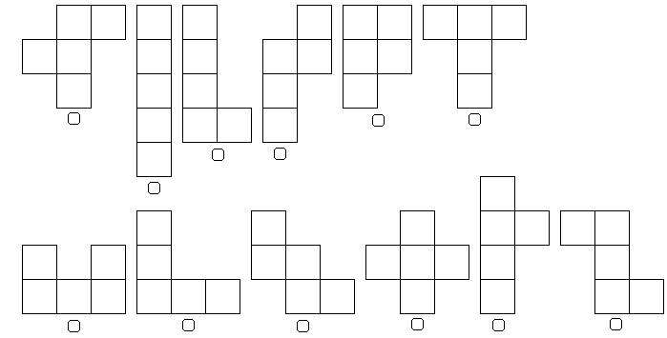
Nom:
Indiquez les hexominos qui permettent de réaliser un cube
